***Actividades de Clase 12***

**Alumnas:** Pierrot María Paula, Korniansky Eden, Prevosti Chiara y Chen Hui Jun.

**Actividad 2:** *Dado el siguiente grafo, generar el recorrido BFS, a partir del nodo 0.*

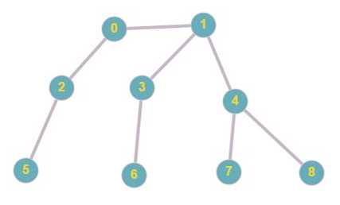

0,2,1,5,3,4,6,7,8.